全年负荷计算报告书
《风揽光影，海承非遗》 ——泉州石狮节能型非遗体验馆设计
设计编号：BKA80111

工程地点 | ： | 福建-泉州
建设单位 | ： | 福建理工大学
设计单位 | ： | 建筑与城乡规划学院
设计人 | ： | 王中淮
校对人 | ：
审定人 | ：
报告日期 | : | 2025年12月28日

采用软件 | : 暖通负荷BECH2025 | 
软件版本 | : 20250505(PLUS)
正版授权码 | : T18877719346
研发单位 | : 北京绿建软件股份有限公司

目 录

1 建筑概况 1
2 气象数据 1
2.1 气象地点 1
2.2 逐日干球温度表 1
2.3 逐月辐照量表 2
2.4 峰值工况 2
3 软件介绍 2
4 围护结构 2
4.1 屋顶构造 2
4.2 外墙构造 3
4.3 挑空楼板构造 3
4.4 楼板构造 3
4.5 门构造 4
4.6 窗构造 4
5 房间类型 4
5.1 房间参数表 4
5.2 作息时间表 4
6 系统设置 5
6.1 系统划分 5
6.2 运行时间表 5
7 计算结果 5
7.1 模拟周期 5
7.2 全年冷暖需求 5
7.3 负荷分项统计 6
7.4 逐月负荷表 7
8 附录 9

建筑概况
地理位置 | 福建-泉州
气候分区 | 夏热冬暖B区
北纬 | 24.56
东经 | 118.36
建筑名称
建筑类型 | 公共建筑
计算建筑面积 | 地上 3140.79 ㎡ | 地下 0.00 ㎡
建筑高度 | 地上 73.18 m | 地下0.00 m
建筑层数 | 地上 4 | 地下 0
北向角度 | 90°

气象数据

气象地点
福建-厦门, 《建筑节能气象参数标准》JGJ346-2014

逐日干球温度表
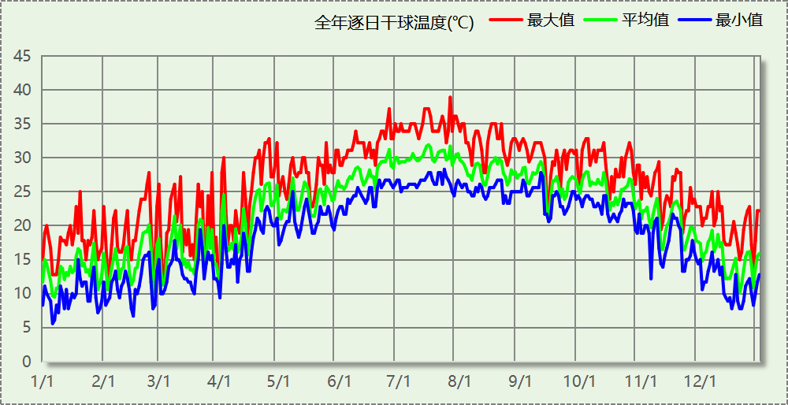

逐月辐照量表
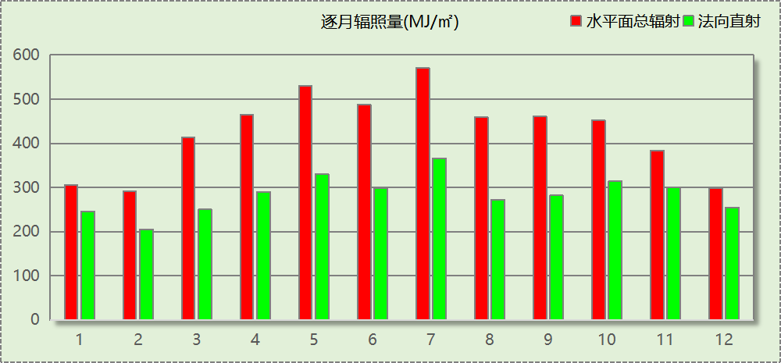

峰值工况
气象数据 | 时刻 | 干球温度(℃) | 湿球温度(℃) | 含湿量(g/kg) | 焓值(kj/kg)
最热 | 07月26日15时 | 38.9 | 21.7 | 9.6 | 63.8
最冷 | 01月05日23时 | 5.6 | 2.8 | 3.5 | 14.4

软件介绍
本报告采用的软件为绿建暖通负荷BECH2025通负荷BECH2018，该软件紧密结合暖通和节能设计规范、可根据项目实际情况建立建筑热工模型，并可对围护结构材料、房间内扰发热、作息时间表、热回收方式等参数进行设置。
软件包含全国各地典型气象年数据，内置DOE2.1E内核，对于建筑的逐时负荷进行动态模拟，既可以模拟8760小时理想负荷，也可以根据设定好的采暖期/空调期进行逐时模拟。
软件还支持分析全年建筑能耗的来源构成，依据日射得热、新风负荷、围护传热和内扰得热进行归类分项，生成设计建筑全年负荷计算报告书，提供详实的数据和多样的图表，为设计师在设备选型、制定运行策略等方面提供参考和帮助。

围护结构

屋顶构造

屋顶构造一
材料名称  （由上到下） | 厚度δ | 导热系数λ | 蓄热系数S | 修正  系数 | 热阻R | 热惰性  指标
材料名称  （由上到下） | (mm) | W/(m.K) | W/(㎡.K) | α | (㎡K)/W | D=R*S
碎石、卵石混凝土(ρ=2300) | 40 | 1.510 | 15.360 | 1.00 | 0.026 | 0.407
挤塑聚苯乙烯泡沫塑料（带表皮） | 20 | 0.030 | 0.340 | 1.20 | 0.556 | 0.227
水泥砂浆 | 20 | 0.930 | 11.370 | 1.00 | 0.022 | 0.245
加气混凝土、泡沫混凝土(ρ=700) | 75 | 0.180 | 3.100 | 1.00 | 0.417 | 1.292
钢筋混凝土 | 110 | 1.740 | 17.200 | 1.00 | 0.063 | 1.087
石灰砂浆 | 20 | 0.810 | 10.070 | 1.00 | 0.025 | 0.249
岩棉板(ρ=60-160) | 30 | 0.041 | 0.615 | 1.00 | 0.732 | 0.450
各层之和∑ | 315 | － | － | － | 1.840 | 3.956
传热系数K=1/(0.15+∑R) | 0.50

外墙构造

外墙构造一
材料名称  （由外到内） | 厚度δ | 导热系数λ | 蓄热系数S | 修正  系数 | 热阻R | 热惰性  指标
材料名称  （由外到内） | (mm) | W/(m.K) | W/(㎡.K) | α | (㎡K)/W | D=R*S
水泥砂浆 | 20 | 0.930 | 11.370 | 1.00 | 0.022 | 0.245
挤塑聚苯乙烯泡沫塑料（带表皮） | 30 | 0.030 | 0.340 | 1.20 | 0.833 | 0.340
水泥砂浆 | 20 | 0.930 | 11.370 | 1.00 | 0.022 | 0.245
钢筋混凝土 | 180 | 1.740 | 17.200 | 1.00 | 0.103 | 1.779
石灰砂浆 | 20 | 0.810 | 10.070 | 1.00 | 0.025 | 0.249
各层之和∑ | 270 | － | － | － | 1.004 | 2.857
传热系数K=1/(0.15+∑R) | 0.87

挑空楼板构造

挑空楼板构造一
材料名称  （由上到下） | 厚度δ | 导热系数λ | 蓄热系数S | 修正  系数 | 热阻R | 热惰性  指标
材料名称  （由上到下） | (mm) | W/(m.K) | W/(㎡.K) | α | (㎡K)/W | D=R*S
水泥砂浆 | 20 | 0.930 | 11.370 | 1.00 | 0.022 | 0.245
钢筋混凝土 | 110 | 1.740 | 17.200 | 1.00 | 0.063 | 1.087
水泥砂浆 | 20 | 0.930 | 11.370 | 1.00 | 0.022 | 0.245
挤塑聚苯乙烯泡沫塑料（带表皮） | 30 | 0.030 | 0.340 | 1.20 | 0.833 | 0.340
水泥砂浆 | 20 | 0.930 | 11.370 | 1.00 | 0.022 | 0.245
各层之和∑ | 200 | － | － | － | 0.961 | 2.161
传热系数K=1/(0.15+∑R) | 0.90

楼板构造

楼板构造一
材料名称 | 厚度δ | 导热系数λ | 蓄热系数S | 修正  系数 | 热阻R | 热惰性  指标
材料名称 | (mm) | W/(m.K) | W/(㎡.K) | α | (㎡K)/W | D=R*S
水泥砂浆 | 20 | 0.930 | 11.370 | 1.00 | 0.022 | 0.245
钢筋混凝土 | 100 | 1.740 | 17.200 | 1.00 | 0.057 | 0.989
石灰砂浆 | 20 | 0.810 | 10.070 | 1.00 | 0.025 | 0.249
蒸压加气混凝土砌块(ρ=500) | 20 | 0.140 | 2.310 | 1.00 | 0.143 | 0.330
各层之和∑ | 160 | － | － | － | 0.247 | 1.812
传热系数K=1/(0.22+∑R) | 2.14

门构造
序号 | 构造名称 | 传热系数 | 备注
1 | 金属三防门(聚氨酯发泡) | 1.100

窗构造
序号 | 构造名称 | 传热系数 | 窗遮阳系数 | 可见光透射比 | 备注
1 | 断热铝合金窗--5低透光双银Low-E玻璃+9A+5透明玻璃+9A+5透明玻璃 | 2.270 | 0.184 | 0.330
2 | 12A钢铝单框双玻窗（平均） | 3.900 | 0.751 | 1.000 | 来源《民用建筑热工设计规范》

房间类型

房间参数表
房间类型 | 空调温度  ℃ | 供暖温度  ℃ | 新风量 | 人员密度 | 照明功率  密度 | 电器设备  功率
办公室 | 26 | 20 | 30(m^3/h.人) | 8(m^2/人) | 9(W/m^2) | 15(W/m^2)
卫生间 | 26 | 20 | 30(m^3/h.人) | 8(m^2/人) | 9(W/m^2) | 15(W/m^2)
卫生间 | 26 | 18 | 30(m^3/h.人) | 2(m^2/人) | 6(W/m^2) | 8(W/m^2)
厨房 | 27 | 18 | 28(次/h) | 5(m^2/人) | 8(W/m^2) | 13(W/m^2)
大厅 | 26 | 20 | 30(m^3/h.人) | 8(m^2/人) | 9(W/m^2) | 15(W/m^2)
展览馆 | 26 | 20 | 30(m^3/h.人) | 8(m^2/人) | 9(W/m^2) | 15(W/m^2)
库房 | 26 | 18 | 30(m^3/h.人) | 4(m^2/人) | 9(W/m^2) | 13(W/m^2)
普通办公室 | 26 | 20 | 30(m^3/h.人) | 8(m^2/人) | 8(W/m^2) | 15(W/m^2)
更衣室 | 26 | 22 | 20(m^3/h.人) | 4(m^2/人) | 8(W/m^2) | 3(W/m^2)
空房间 | － | － | 0(m^3/h.人) | 0(人) | 0(W/m^2) | 0(W/m^2)
空房间 | － | － | 20(m^3/h.人) | 0(人) | 0(W/m^2) | 0(W/m^2)
观众休息厅 | 25 | 20 | 35(m^3/h.人) | 9(m^2/人) | 17(W/m^2) | 7(W/m^2)
走廊 | 26 | 18 | 20(m^3/h.人) | 15(m^2/人) | 10(W/m^2) | 3(W/m^2)

作息时间表
详见附录

系统设置

系统划分
系统编号 | 热回收  类型 | 启动  条件 | 回收  效率 | 排风  比例 | 面积(m2) | 包含的房间
卫生间 | 无 | -- | -- | -- | 117.39 | 0004,0003,X005,X004,3006,3005,X007,X006
厨房油烟专用空调系统 | 显热回收 | 温差启动  冷:≥5.0(℃)  暖:≥5.0(℃) | 冷:0.60, 暖:0.65 | 0.80 | 74.83 | X002
后勤低能耗保障空调系统 | 全热回收 | 温差启动  冷:≥5.0(℃)  暖:≥5.0(℃) | 冷:0.50, 暖:0.55 | 0.80 | 76.72 | X009,X005,X004
核心服务舒适型空调系统 | 显热回收 | 温差启动  冷:≥5.0(℃)  暖:≥5.0(℃) | 冷:0.60, 暖:0.65 | 0.80 | 2016.97 | 0002,0001,X002,X001,3001,3002,3003,0001,X008,X003
游客中心核心公共区 | 显热回收 | 温差启动  冷:≥5.0(℃)  暖:≥5.0(℃) | 冷:0.60, 暖:0.65 | 0.80 | 391.53 | 0005
纪念品售卖区 | 显热回收 | 温差启动  冷:≥5.0(℃)  暖:≥5.0(℃) | 冷:0.60, 暖:0.65 | 0.80 | 95.72 | 0006

运行时间表
详见附录

计算结果

模拟周期
全年8760小时模拟

全年冷暖需求
系统名称\负荷 | 供暖需求  (kWh) | 供暖指标  kWh/(㎡·a) | 供冷需求  (kWh) | 供冷指标  kWh/(㎡·a)
卫生间 | 0 | 0.00 | 29515 | 251.44
厨房油烟专用空调系统 | 3912 | 52.28 | 102364 | 1368.00
后勤低能耗保障空调系统 | 72 | 0.94 | 14341 | 186.94
核心服务舒适型空调系统 | 32 | 0.02 | 307118 | 152.27
游客中心核心公共区 | 0 | 0.00 | 67256 | 171.78
纪念品售卖区 | 0 | 0.00 | 23733 | 247.94
建筑总计 | 4016 | 1.28 | 544329 | 173.31
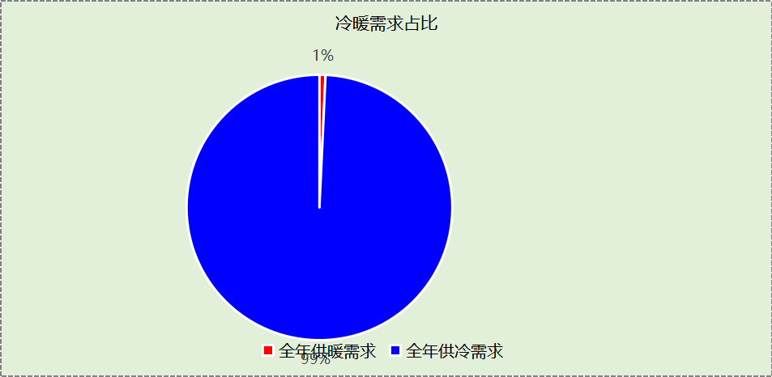

负荷分项统计
分类 | 围护传热 | 室内得热 | 窗日射 | 不利  新风/渗透 | 有利  新风/渗透 | 热回收 | 合计
供暖(kWh/㎡) | 0.27 | 0.75 | 0.08 | -3.39 | — | 1.01 | -1.28
供冷(kWh/㎡) | 24.66 | 61.52 | 21.52 | 74.46 | -5.88 | -2.98 | 173.31
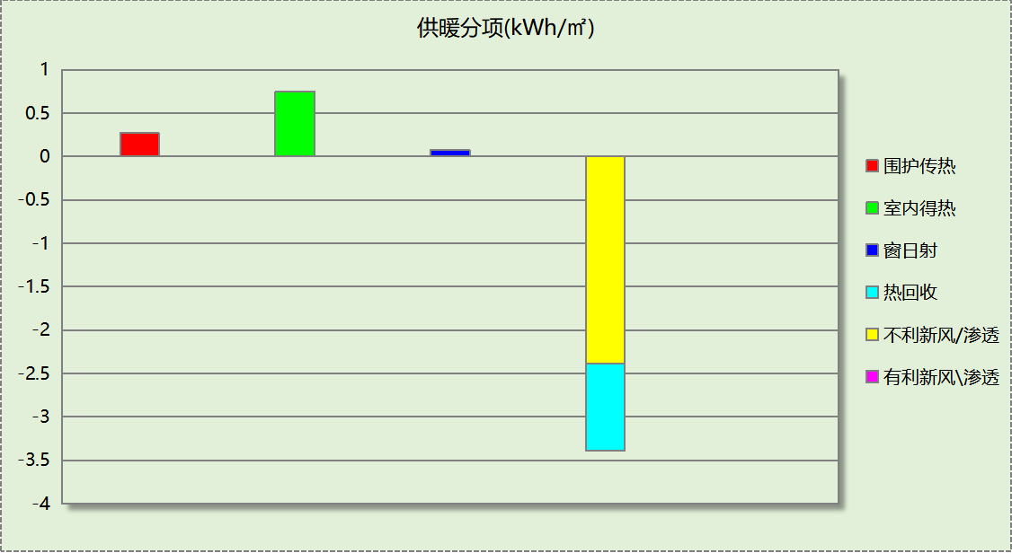
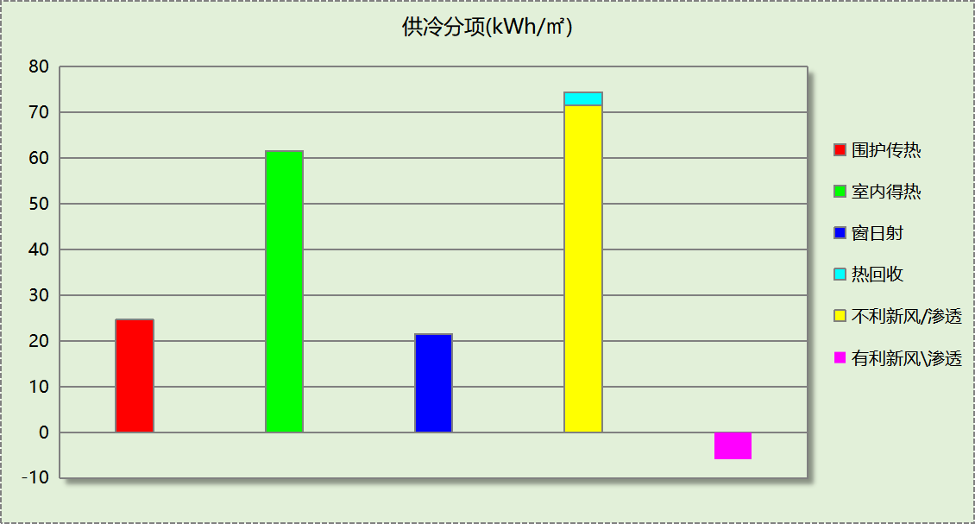

逐月负荷表
月份 | 供暖(kWh) | 供冷(kWh) | 热负荷  峰值(kW) | 热负荷  峰值时刻 | 冷负荷  峰值(kW) | 冷负荷  峰值时刻
1月 | 1474 | 4260 | 10.684 | 1月6日8时 | 67.983 | 1月17日14时
2月 | 924 | 7742 | 9.172 | 2月4日9时 | 120.115 | 2月28日13时
3月 | 711 | 17321 | 8.497 | 3月4日7时 | 196.729 | 3月27日14时
4月 | 78 | 35986 | 5.001 | 4月9日10时 | 297.431 | 4月29日11时
5月 | 0 | 52226 | 0.000 | -- | 360.096 | 5月13日9时
6月 | 0 | 74374 | 0.000 | -- | 478.906 | 6月24日9时
7月 | 0 | 95415 | 0.000 | -- | 547.706 | 7月15日9时
8月 | 0 | 87018 | 0.000 | -- | 502.435 | 8月19日9时
9月 | 0 | 70890 | 0.000 | -- | 461.034 | 9月2日9时
10月 | 0 | 59079 | 0.000 | -- | 499.627 | 10月4日9时
11月 | 26 | 29932 | 4.906 | 11月22日8时 | 251.603 | 11月18日14时
12月 | 803 | 10085 | 9.306 | 12月16日9时 | 115.393 | 12月9日14时
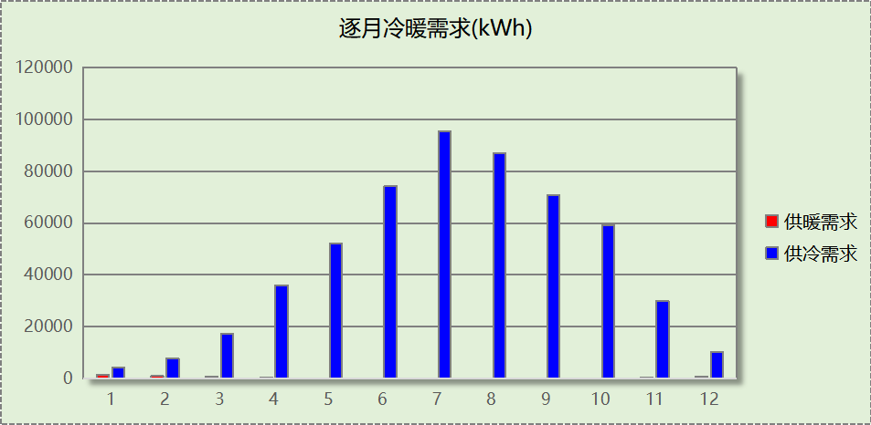
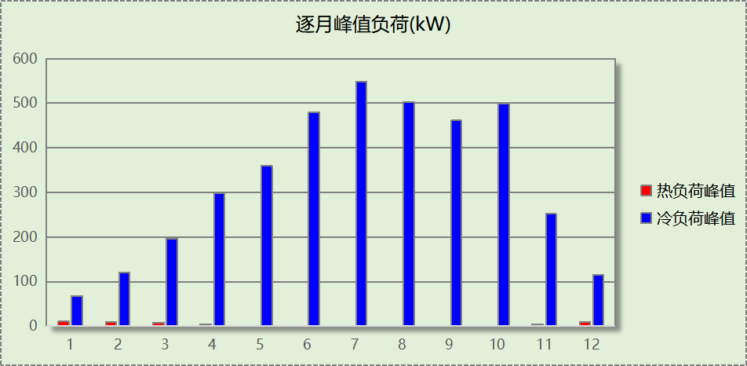

附录
工作日/节假日人员逐时在室率(%)

房间类型 | 1 | 2 | 3 | 4 | 5 | 6 | 7 | 8 | 9 | 10 | 11 | 12 | 13 | 14 | 15 | 16 | 17 | 18 | 19 | 20 | 21 | 22 | 23 | 24
办公室 | 0 | 0 | 0 | 0 | 0 | 0 | 10 | 50 | 100 | 100 | 100 | 30 | 100 | 100 | 100 | 100 | 50 | 20 | 10 | 0 | 0 | 0 | 0 | 0
办公室 | 0 | 0 | 0 | 0 | 0 | 0 | 0 | 20 | 45 | 0 | 0 | 0 | 0 | 0 | 0 | 0 | 0 | 0 | 0 | 0 | 0 | 0 | 0 | 0
卫生间 | 0 | 0 | 0 | 0 | 0 | 0 | 10 | 50 | 100 | 100 | 100 | 30 | 100 | 100 | 100 | 100 | 50 | 20 | 10 | 0 | 0 | 0 | 0 | 0
卫生间 | 0 | 0 | 0 | 0 | 0 | 0 | 0 | 20 | 45 | 0 | 0 | 0 | 0 | 0 | 0 | 0 | 0 | 0 | 0 | 0 | 0 | 0 | 0 | 0
卫生间 | 0 | 0 | 0 | 0 | 0 | 0 | 0 | 0 | 10 | 90 | 90 | 90 | 90 | 90 | 90 | 90 | 90 | 90 | 90 | 90 | 90 | 90 | 10 | 0
卫生间 | 0 | 0 | 0 | 0 | 0 | 0 | 0 | 0 | 10 | 90 | 90 | 90 | 90 | 90 | 90 | 90 | 90 | 90 | 90 | 90 | 90 | 90 | 10 | 0
厨房 | 0 | 0 | 0 | 0 | 0 | 0 | 0 | 20 | 50 | 80 | 80 | 80 | 80 | 80 | 80 | 80 | 80 | 80 | 80 | 70 | 50 | 0 | 0 | 0
厨房 | 0 | 0 | 0 | 0 | 0 | 0 | 0 | 20 | 50 | 80 | 80 | 80 | 80 | 80 | 80 | 80 | 80 | 80 | 80 | 70 | 50 | 0 | 0 | 0
大厅 | 0 | 0 | 0 | 0 | 0 | 0 | 10 | 50 | 100 | 100 | 100 | 30 | 100 | 100 | 100 | 100 | 50 | 20 | 10 | 0 | 0 | 0 | 0 | 0
大厅 | 0 | 0 | 0 | 0 | 0 | 0 | 0 | 20 | 45 | 0 | 0 | 0 | 0 | 0 | 0 | 0 | 0 | 0 | 0 | 0 | 0 | 0 | 0 | 0
展览馆 | 0 | 0 | 0 | 0 | 0 | 0 | 10 | 50 | 100 | 100 | 100 | 30 | 100 | 100 | 100 | 100 | 50 | 20 | 10 | 0 | 0 | 0 | 0 | 0
展览馆 | 0 | 0 | 0 | 0 | 0 | 0 | 0 | 20 | 45 | 0 | 0 | 0 | 0 | 0 | 0 | 0 | 0 | 0 | 0 | 0 | 0 | 0 | 0 | 0
库房 | 0 | 0 | 0 | 0 | 0 | 0 | 0 | 20 | 50 | 80 | 80 | 80 | 80 | 80 | 80 | 80 | 80 | 80 | 80 | 70 | 50 | 0 | 0 | 0
库房 | 0 | 0 | 0 | 0 | 0 | 0 | 0 | 20 | 50 | 80 | 80 | 80 | 80 | 80 | 80 | 80 | 80 | 80 | 80 | 70 | 50 | 0 | 0 | 0
普通办公室 | 0 | 0 | 0 | 0 | 0 | 0 | 10 | 50 | 100 | 100 | 100 | 30 | 100 | 100 | 100 | 100 | 50 | 20 | 10 | 0 | 0 | 0 | 0 | 0
普通办公室 | 0 | 0 | 0 | 0 | 0 | 0 | 0 | 20 | 45 | 0 | 0 | 0 | 0 | 0 | 0 | 0 | 0 | 0 | 0 | 0 | 0 | 0 | 0 | 0
更衣室 | 0 | 0 | 0 | 0 | 0 | 0 | 0 | 0 | 10 | 90 | 90 | 90 | 90 | 90 | 90 | 90 | 90 | 90 | 90 | 90 | 90 | 90 | 10 | 0
更衣室 | 0 | 0 | 0 | 0 | 0 | 0 | 0 | 0 | 10 | 90 | 90 | 90 | 90 | 90 | 90 | 90 | 90 | 90 | 90 | 90 | 90 | 90 | 10 | 0
空房间 | 0 | 0 | 0 | 0 | 0 | 0 | 0 | 0 | 0 | 0 | 0 | 0 | 0 | 0 | 0 | 0 | 0 | 0 | 0 | 0 | 0 | 0 | 0 | 0
空房间 | 0 | 0 | 0 | 0 | 0 | 0 | 0 | 0 | 0 | 0 | 0 | 0 | 0 | 0 | 0 | 0 | 0 | 0 | 0 | 0 | 0 | 0 | 0 | 0
空房间 | 0 | 0 | 0 | 0 | 0 | 0 | 0 | 20 | 50 | 80 | 80 | 80 | 80 | 80 | 80 | 80 | 80 | 80 | 80 | 70 | 50 | 0 | 0 | 0
空房间 | 0 | 0 | 0 | 0 | 0 | 0 | 0 | 20 | 50 | 80 | 80 | 80 | 80 | 80 | 80 | 80 | 80 | 80 | 80 | 70 | 50 | 0 | 0 | 0
观众休息厅 | 0 | 0 | 0 | 0 | 0 | 0 | 0 | 0 | 10 | 90 | 90 | 90 | 90 | 90 | 90 | 90 | 90 | 90 | 90 | 90 | 90 | 90 | 10 | 0
观众休息厅 | 0 | 0 | 0 | 0 | 0 | 0 | 0 | 0 | 10 | 90 | 90 | 90 | 90 | 90 | 90 | 90 | 90 | 90 | 90 | 90 | 90 | 90 | 10 | 0
走廊 | 0 | 0 | 0 | 0 | 0 | 0 | 0 | 0 | 10 | 90 | 90 | 90 | 90 | 90 | 90 | 90 | 90 | 90 | 90 | 90 | 90 | 90 | 10 | 0
走廊 | 0 | 0 | 0 | 0 | 0 | 0 | 0 | 0 | 10 | 90 | 90 | 90 | 90 | 90 | 90 | 90 | 90 | 90 | 90 | 90 | 90 | 90 | 10 | 0
注：上行：工作日；下行：节假日

工作日/节假日照明开关时间表(%)

房间类型 | 1 | 2 | 3 | 4 | 5 | 6 | 7 | 8 | 9 | 10 | 11 | 12 | 13 | 14 | 15 | 16 | 17 | 18 | 19 | 20 | 21 | 22 | 23 | 24
办公室 | 10 | 10 | 10 | 10 | 10 | 10 | 10 | 36 | 62 | 56 | 54 | 43 | 53 | 55 | 58 | 67 | 40 | 18 | 10 | 10 | 10 | 10 | 10 | 10
办公室 | 0 | 0 | 0 | 0 | 0 | 0 | 0 | 0 | 0 | 0 | 0 | 0 | 0 | 0 | 0 | 0 | 0 | 0 | 0 | 0 | 0 | 0 | 0 | 0
卫生间 | 10 | 10 | 10 | 10 | 10 | 10 | 10 | 36 | 62 | 56 | 54 | 43 | 53 | 55 | 58 | 67 | 40 | 18 | 10 | 10 | 10 | 10 | 10 | 10
卫生间 | 0 | 0 | 0 | 0 | 0 | 0 | 0 | 0 | 0 | 0 | 0 | 0 | 0 | 0 | 0 | 0 | 0 | 0 | 0 | 0 | 0 | 0 | 0 | 0
卫生间 | 10 | 10 | 10 | 10 | 10 | 10 | 10 | 10 | 20 | 90 | 90 | 90 | 90 | 90 | 90 | 90 | 90 | 90 | 90 | 90 | 90 | 90 | 20 | 10
卫生间 | 10 | 10 | 10 | 10 | 10 | 10 | 10 | 10 | 20 | 90 | 90 | 90 | 90 | 90 | 90 | 90 | 90 | 90 | 90 | 90 | 90 | 90 | 20 | 10
厨房 | 10 | 10 | 10 | 10 | 10 | 10 | 10 | 50 | 60 | 60 | 60 | 60 | 60 | 60 | 60 | 60 | 80 | 90 | 100 | 100 | 100 | 10 | 10 | 10
厨房 | 10 | 10 | 10 | 10 | 10 | 10 | 10 | 50 | 60 | 60 | 60 | 60 | 60 | 60 | 60 | 60 | 80 | 90 | 100 | 100 | 100 | 10 | 10 | 10
大厅 | 10 | 10 | 10 | 10 | 10 | 10 | 10 | 36 | 62 | 56 | 54 | 43 | 53 | 55 | 58 | 67 | 40 | 18 | 10 | 10 | 10 | 10 | 10 | 10
大厅 | 0 | 0 | 0 | 0 | 0 | 0 | 0 | 0 | 0 | 0 | 0 | 0 | 0 | 0 | 0 | 0 | 0 | 0 | 0 | 0 | 0 | 0 | 0 | 0
展览馆 | 10 | 10 | 10 | 10 | 10 | 10 | 10 | 36 | 62 | 56 | 54 | 43 | 53 | 55 | 58 | 67 | 40 | 18 | 10 | 10 | 10 | 10 | 10 | 10
展览馆 | 0 | 0 | 0 | 0 | 0 | 0 | 0 | 0 | 0 | 0 | 0 | 0 | 0 | 0 | 0 | 0 | 0 | 0 | 0 | 0 | 0 | 0 | 0 | 0
库房 | 10 | 10 | 10 | 10 | 10 | 10 | 10 | 50 | 60 | 60 | 60 | 60 | 60 | 60 | 60 | 60 | 80 | 90 | 100 | 100 | 100 | 10 | 10 | 10
库房 | 10 | 10 | 10 | 10 | 10 | 10 | 10 | 50 | 60 | 60 | 60 | 60 | 60 | 60 | 60 | 60 | 80 | 90 | 100 | 100 | 100 | 10 | 10 | 10
普通办公室 | 10 | 10 | 10 | 10 | 10 | 10 | 10 | 36 | 62 | 56 | 54 | 43 | 53 | 55 | 58 | 67 | 40 | 18 | 10 | 10 | 10 | 10 | 10 | 10
普通办公室 | 0 | 0 | 0 | 0 | 0 | 0 | 0 | 0 | 0 | 0 | 0 | 0 | 0 | 0 | 0 | 0 | 0 | 0 | 0 | 0 | 0 | 0 | 0 | 0
更衣室 | 10 | 10 | 10 | 10 | 10 | 10 | 10 | 10 | 20 | 90 | 90 | 90 | 90 | 90 | 90 | 90 | 90 | 90 | 90 | 90 | 90 | 90 | 20 | 10
更衣室 | 10 | 10 | 10 | 10 | 10 | 10 | 10 | 10 | 20 | 90 | 90 | 90 | 90 | 90 | 90 | 90 | 90 | 90 | 90 | 90 | 90 | 90 | 20 | 10
空房间 | 0 | 0 | 0 | 0 | 0 | 0 | 0 | 0 | 0 | 0 | 0 | 0 | 0 | 0 | 0 | 0 | 0 | 0 | 0 | 0 | 0 | 0 | 0 | 0
空房间 | 0 | 0 | 0 | 0 | 0 | 0 | 0 | 0 | 0 | 0 | 0 | 0 | 0 | 0 | 0 | 0 | 0 | 0 | 0 | 0 | 0 | 0 | 0 | 0
空房间 | 10 | 10 | 10 | 10 | 10 | 10 | 10 | 50 | 60 | 60 | 60 | 60 | 60 | 60 | 60 | 60 | 80 | 90 | 100 | 100 | 100 | 10 | 10 | 10
空房间 | 10 | 10 | 10 | 10 | 10 | 10 | 10 | 50 | 60 | 60 | 60 | 60 | 60 | 60 | 60 | 60 | 80 | 90 | 100 | 100 | 100 | 10 | 10 | 10
观众休息厅 | 10 | 10 | 10 | 10 | 10 | 10 | 10 | 10 | 20 | 90 | 90 | 90 | 90 | 90 | 90 | 90 | 90 | 90 | 90 | 90 | 90 | 90 | 20 | 10
观众休息厅 | 10 | 10 | 10 | 10 | 10 | 10 | 10 | 10 | 20 | 90 | 90 | 90 | 90 | 90 | 90 | 90 | 90 | 90 | 90 | 90 | 90 | 90 | 20 | 10
走廊 | 10 | 10 | 10 | 10 | 10 | 10 | 10 | 10 | 20 | 90 | 90 | 90 | 90 | 90 | 90 | 90 | 90 | 90 | 90 | 90 | 90 | 90 | 20 | 10
走廊 | 10 | 10 | 10 | 10 | 10 | 10 | 10 | 10 | 20 | 90 | 90 | 90 | 90 | 90 | 90 | 90 | 90 | 90 | 90 | 90 | 90 | 90 | 20 | 10
注：上行：工作日；下行：节假日

工作日/节假日设备逐时使用率(%)

房间类型 | 1 | 2 | 3 | 4 | 5 | 6 | 7 | 8 | 9 | 10 | 11 | 12 | 13 | 14 | 15 | 16 | 17 | 18 | 19 | 20 | 21 | 22 | 23 | 24
办公室 | 0 | 0 | 0 | 0 | 0 | 0 | 10 | 50 | 100 | 100 | 100 | 100 | 100 | 100 | 100 | 100 | 50 | 20 | 10 | 0 | 0 | 0 | 0 | 0
办公室 | 0 | 0 | 0 | 0 | 0 | 0 | 0 | 0 | 0 | 0 | 0 | 0 | 0 | 0 | 0 | 0 | 0 | 0 | 0 | 0 | 0 | 0 | 0 | 0
卫生间 | 0 | 0 | 0 | 0 | 0 | 0 | 10 | 50 | 100 | 100 | 100 | 100 | 100 | 100 | 100 | 100 | 50 | 20 | 10 | 0 | 0 | 0 | 0 | 0
卫生间 | 0 | 0 | 0 | 0 | 0 | 0 | 0 | 0 | 0 | 0 | 0 | 0 | 0 | 0 | 0 | 0 | 0 | 0 | 0 | 0 | 0 | 0 | 0 | 0
卫生间 | 0 | 0 | 0 | 0 | 0 | 0 | 0 | 0 | 10 | 85 | 85 | 85 | 85 | 85 | 85 | 85 | 85 | 85 | 85 | 85 | 85 | 85 | 10 | 0
卫生间 | 0 | 0 | 0 | 0 | 0 | 0 | 0 | 0 | 10 | 85 | 85 | 85 | 85 | 85 | 85 | 85 | 85 | 85 | 85 | 85 | 85 | 85 | 10 | 0
厨房 | 0 | 0 | 0 | 0 | 0 | 0 | 0 | 30 | 50 | 80 | 80 | 80 | 80 | 80 | 80 | 80 | 80 | 80 | 80 | 70 | 50 | 0 | 0 | 0
厨房 | 0 | 0 | 0 | 0 | 0 | 0 | 0 | 30 | 50 | 80 | 80 | 80 | 80 | 80 | 80 | 80 | 80 | 80 | 80 | 70 | 50 | 0 | 0 | 0
大厅 | 0 | 0 | 0 | 0 | 0 | 0 | 10 | 50 | 100 | 100 | 100 | 100 | 100 | 100 | 100 | 100 | 50 | 20 | 10 | 0 | 0 | 0 | 0 | 0
大厅 | 0 | 0 | 0 | 0 | 0 | 0 | 0 | 0 | 0 | 0 | 0 | 0 | 0 | 0 | 0 | 0 | 0 | 0 | 0 | 0 | 0 | 0 | 0 | 0
展览馆 | 0 | 0 | 0 | 0 | 0 | 0 | 10 | 50 | 100 | 100 | 100 | 100 | 100 | 100 | 100 | 100 | 50 | 20 | 10 | 0 | 0 | 0 | 0 | 0
展览馆 | 0 | 0 | 0 | 0 | 0 | 0 | 0 | 0 | 0 | 0 | 0 | 0 | 0 | 0 | 0 | 0 | 0 | 0 | 0 | 0 | 0 | 0 | 0 | 0
库房 | 0 | 0 | 0 | 0 | 0 | 0 | 0 | 30 | 50 | 80 | 80 | 80 | 80 | 80 | 80 | 80 | 80 | 80 | 80 | 70 | 50 | 0 | 0 | 0
库房 | 0 | 0 | 0 | 0 | 0 | 0 | 0 | 30 | 50 | 80 | 80 | 80 | 80 | 80 | 80 | 80 | 80 | 80 | 80 | 70 | 50 | 0 | 0 | 0
普通办公室 | 0 | 0 | 0 | 0 | 0 | 0 | 10 | 50 | 100 | 100 | 100 | 100 | 100 | 100 | 100 | 100 | 50 | 20 | 10 | 0 | 0 | 0 | 0 | 0
普通办公室 | 0 | 0 | 0 | 0 | 0 | 0 | 0 | 0 | 0 | 0 | 0 | 0 | 0 | 0 | 0 | 0 | 0 | 0 | 0 | 0 | 0 | 0 | 0 | 0
更衣室 | 0 | 0 | 0 | 0 | 0 | 0 | 0 | 0 | 10 | 85 | 85 | 85 | 85 | 85 | 85 | 85 | 85 | 85 | 85 | 85 | 85 | 85 | 10 | 0
更衣室 | 0 | 0 | 0 | 0 | 0 | 0 | 0 | 0 | 10 | 85 | 85 | 85 | 85 | 85 | 85 | 85 | 85 | 85 | 85 | 85 | 85 | 85 | 10 | 0
空房间 | 0 | 0 | 0 | 0 | 0 | 0 | 0 | 0 | 0 | 0 | 0 | 0 | 0 | 0 | 0 | 0 | 0 | 0 | 0 | 0 | 0 | 0 | 0 | 0
空房间 | 0 | 0 | 0 | 0 | 0 | 0 | 0 | 0 | 0 | 0 | 0 | 0 | 0 | 0 | 0 | 0 | 0 | 0 | 0 | 0 | 0 | 0 | 0 | 0
空房间 | 0 | 0 | 0 | 0 | 0 | 0 | 0 | 30 | 50 | 80 | 80 | 80 | 80 | 80 | 80 | 80 | 80 | 80 | 80 | 70 | 50 | 0 | 0 | 0
空房间 | 0 | 0 | 0 | 0 | 0 | 0 | 0 | 30 | 50 | 80 | 80 | 80 | 80 | 80 | 80 | 80 | 80 | 80 | 80 | 70 | 50 | 0 | 0 | 0
观众休息厅 | 0 | 0 | 0 | 0 | 0 | 0 | 0 | 0 | 10 | 85 | 85 | 85 | 85 | 85 | 85 | 85 | 85 | 85 | 85 | 85 | 85 | 85 | 10 | 0
观众休息厅 | 0 | 0 | 0 | 0 | 0 | 0 | 0 | 0 | 10 | 85 | 85 | 85 | 85 | 85 | 85 | 85 | 85 | 85 | 85 | 85 | 85 | 85 | 10 | 0
走廊 | 0 | 0 | 0 | 0 | 0 | 0 | 0 | 0 | 10 | 85 | 85 | 85 | 85 | 85 | 85 | 85 | 85 | 85 | 85 | 85 | 85 | 85 | 10 | 0
走廊 | 0 | 0 | 0 | 0 | 0 | 0 | 0 | 0 | 10 | 85 | 85 | 85 | 85 | 85 | 85 | 85 | 85 | 85 | 85 | 85 | 85 | 85 | 10 | 0
注：上行：工作日；下行：节假日

工作日/节假日空调系统开关时间表

系统编号 | 1 | 2 | 3 | 4 | 5 | 6 | 7 | 8 | 9 | 10 | 11 | 12 | 13 | 14 | 15 | 16 | 17 | 18 | 19 | 20 | 21 | 22 | 23 | 24
卫生间 | 0 | 0 | 0 | 0 | 0 | 0 | 1 | 1 | 1 | 1 | 1 | 1 | 1 | 1 | 1 | 1 | 1 | 1 | 0 | 0 | 0 | 0 | 0 | 0
卫生间 | 0 | 0 | 0 | 0 | 0 | 0 | 0 | 0 | 0 | 0 | 0 | 0 | 0 | 0 | 0 | 0 | 0 | 0 | 0 | 0 | 0 | 0 | 0 | 0
厨房油烟专用空调系统 | 0 | 0 | 0 | 0 | 0 | 0 | 0 | 1 | 1 | 1 | 1 | 1 | 1 | 1 | 1 | 1 | 1 | 1 | 1 | 1 | 1 | 0 | 0 | 0
厨房油烟专用空调系统 | 0 | 0 | 0 | 0 | 0 | 0 | 0 | 1 | 1 | 1 | 1 | 1 | 1 | 1 | 1 | 1 | 1 | 1 | 1 | 1 | 1 | 0 | 0 | 0
后勤低能耗保障空调系统 | 0 | 0 | 0 | 0 | 0 | 0 | 0 | 0 | 0 | 1 | 1 | 1 | 1 | 1 | 1 | 1 | 1 | 1 | 1 | 1 | 1 | 1 | 0 | 0
后勤低能耗保障空调系统 | 0 | 0 | 0 | 0 | 0 | 0 | 0 | 0 | 0 | 1 | 1 | 1 | 1 | 1 | 1 | 1 | 1 | 1 | 1 | 1 | 1 | 1 | 0 | 0
核心服务舒适型空调系统 | 0 | 0 | 0 | 0 | 0 | 0 | 1 | 1 | 1 | 1 | 1 | 1 | 1 | 1 | 1 | 1 | 1 | 1 | 0 | 0 | 0 | 0 | 0 | 0
核心服务舒适型空调系统 | 0 | 0 | 0 | 0 | 0 | 0 | 0 | 0 | 0 | 0 | 0 | 0 | 0 | 0 | 0 | 0 | 0 | 0 | 0 | 0 | 0 | 0 | 0 | 0
游客中心核心公共区 | 0 | 0 | 0 | 0 | 0 | 0 | 1 | 1 | 1 | 1 | 1 | 1 | 1 | 1 | 1 | 1 | 1 | 1 | 0 | 0 | 0 | 0 | 0 | 0
游客中心核心公共区 | 0 | 0 | 0 | 0 | 0 | 0 | 0 | 0 | 0 | 0 | 0 | 0 | 0 | 0 | 0 | 0 | 0 | 0 | 0 | 0 | 0 | 0 | 0 | 0
纪念品售卖区 | 0 | 0 | 0 | 0 | 0 | 0 | 1 | 1 | 1 | 1 | 1 | 1 | 1 | 1 | 1 | 1 | 1 | 1 | 0 | 0 | 0 | 0 | 0 | 0
纪念品售卖区 | 0 | 0 | 0 | 0 | 0 | 0 | 0 | 0 | 0 | 0 | 0 | 0 | 0 | 0 | 0 | 0 | 0 | 0 | 0 | 0 | 0 | 0 | 0 | 0
注：上行：工作日；下行：节假日

